

**Ертіс ауданы бойынша 2023-2024 жылдарға арналған жайылымдарды басқару және оларды пайдалану жөніндегі жоспарды бекіту туралы**

***Күшін жойған***

Павлодар облысы Ертіс аудандық мәслихатының 2022 жылғы 27 желтоқсандағы № 110-27-7 шешімі. Күші жойылды - Павлодар облысы Ертіс аудандық мәслихатының 2024 жылғы 29 қарашадағы № 100-27-8 шешімімен

      Ескерту. Күші жойылды - Павлодар облысы Ертіс аудандық мәслихатының 29.11.2024 № 100-27-8 (алғашқы ресми жарияланған күнінен бастап қолданысқа енгізіледі) шешімімен.

      Қазақстан Республикасының 2001 жылғы 23 қаңтардағы "Қазақстан Республикасындағы жергілікті мемлекеттік басқару және өзін-өзі басқару туралы" Заңының 6-бабы 1-тармағының 15) тармақшасына, Қазақстан Республикасының 2017 жылғы 20 ақпандағы "Жайылымдар туралы" Заңының 8-бабының 1) тармақшасына, 13-бабына сәйкес, Ертіс аудандық мәслихаты ШЕШТІ:

      1. Қоса беріліп отырған Ертіс ауданы бойынша 2023-2024 жылдарға арналған жайылымдарды басқару және оларды пайдалану жөніндегі жоспар бекітілсін.

      2. Осы шешімнің орындалуын бақылау Ертіс аудандық мәслихатының бюджет, әлеуметтік саясат және заңдылық жөніндегі тұрақты комиссиясына жүктелсін.

      3. Осы шешім оның алғашқы ресми жарияланған күнінен кейін күнтізбелік он күн өткен соң қолданысқа енгізіледі.

|  |  |
| --- | --- |
| *Ертіс аудандық мәслихатының хатшысы* | *Б. Шингисов* |

|  |  |
| --- | --- |
|  | Ертіс аудандық мәслихатының 2022 жылғы "27" желтоқсандағы № 110-27-7 шешімімен бекітілген |

**Ертіс ауданы бойынша 2023-2024 жылдарға арналған жайылымдарды басқару және оларды пайдалану жөніндегі жоспар**

      1. Осы 2023-2024 жылдарға арналған Ертіс ауданы бойынша жайылымдарды басқару және оларды пайдалану жөніндегі жоспар (бұдан әрі - Жоспар) Қазақстан Республикасының 2001 жылғы 23 қаңтардағы "Қазақстан Республикасындағы жергілікті мемлекеттік басқару және өзін-өзі басқару туралы" Заңына, Қазақстан Республикасының 2017 жылғы 20 ақпандағы "Жайылымдар туралы" Заңына, Қазақстан Республикасы Ауыл шаруашылығы министрінің 2015 жылғы 14 сәуірдегі "Жайылымдардың жалпы алаңына түсетін жүктеменің шекті рұқсат етілетін нормасын бекіту туралы" № 3-3/332 бұйрығына және Қазақстан Республикасы Премьер-Министрінің орынбасары - Қазақстан Республикасы Ауыл шаруашылығы министрінің 2017 жылғы 24 сәуірдегі "Жайылымдарды ұтымды пайдалану қағидаларын бекіту туралы" № 173 бұйрығына сәйкес әзірленді.

      2. Жоспар жайылымдарды ұтымды пайдалану, жемшөпке қажеттілікті тұрақты қамтамасыз ету және жайылымдардың тозу процестерін болғызбау мақсатында қабылданады.

      3. Жоспар мазмұны:

      1) осы Жоспардың 1-қосымшасына сәйкес құқық белгілейтін құжаттар негізінде жер санаттары, жер учаскелерінің меншік иелері және жер пайдаланушылар бөлінісінде Ертіс ауданы аумағында жайылымдардың орналасу схемасын (картасын);

      2) осы Жоспардың 2-қосымшасына сәйкес Ертіс ауданы аумағында жайылым айналымдарының қолайлы схемаларын;

      3) осы жоспардың 3-қосымшасына сәйкес Ертіс ауданы жайылымдардың, оның ішінде маусымдық жайылымдардың сыртқы және ішкі шекаралары мен алаңдары, жайылымдық инфрақұрылым объектілері белгіленген картасын;

      4) осы Жоспардың 4-қосымшасына сәйкес Ертіс ауданы аумағында жайылым пайдаланушылардың су тұтыну нормасына сәйкес жасалған су көздеріне (көлдерге, өзендерге, тоғандарға, апандарға, суару немесе суландыру каналдарына, құбырлы немесе шахталы құдықтарға) қол жеткізу схемасын;

      5) осы Жоспардың 5-қосымшасына сәйкес Ертіс ауданы аумағында жайылымы жоқ жеке және (немесе) заңды тұлғалардың ауыл шаруашылығы жануарларының мал басын орналастыру үшін жайылымдарды қайта бөлу және оны берілетін жайылымдарға ауыстыру схемасын;

      6) осы Жоспардың 6-қосымшасына сәйкес Ертіс ауданы аумағында ауыл, ауылдық округ маңында орналасқан жайылымдармен қамтамасыз етілмеген жеке және (немесе) заңды тұлғалардың ауыл шаруашылығы жануарларының мал басын шалғайдағы жайылымдарға орналастыру схемасын;

      7) осы Жоспардың 7-қосымшасына сәйкес ауыл шаруашылығы жануарларын жаюдың және айдаудың маусымдық маршруттарын белгілейтін жайылымдарды пайдалану жөніндегі күнтізбелік графигі.

      4. Жоспар жайылымдарды геоботаникалық зерттеп-қараудың жай-күйі туралы мәліметтер, ветеринариялық-санитариялық объектілер туралы мәліметтер, иелерін-жайылым пайдаланушыларды, жеке және (немесе) заңды тұлғаларды көрсете отырып, ауыл шаруашылығы жануарлары мал басының саны туралы деректер, ауыл шаруашылығы жануарларының түрлері мен жыныстық жас топтары бойынша қалыптастырылған үйірлердің, отарлардың, табындардың саны туралы деректер, шалғайдағы жайылымдарда жаю үшін ауыл шаруашылығы жануарларының мал басын қалыптастыру туралы мәліметтер, екпе және аридтік жайылымдарда ауыл шаруашылығы жануарларын жаю ерекшеліктері, малды айдап өтуге арналған сервитуттар туралы мәліметтер, мемлекеттік органдар, жеке және (немесе) заңды тұлғалар берген өзге де деректер ескеріле отырып қабылданды.

      5. Ертіс ауданы Павлодар облысының солтүстік бөлігінде орналасқан, солтүстік - батысында Ресей Федерациясымен, солтүстік - шығысында Железин, оңтүстік - батысында Ақтоғай аудандарымен шектеседі. Аудан орталығы – Ертіс ауылы. Аумақтық-әкімшілік бөлінісі 3 ауылдан және 9 ауылдық округтерден тұрады.

      Климат тым континенттік, қыс айтарлықтай суық, жаз ыстық. Қаңтарда ауаның жарты жылдық температурасы Цельсий бойынша минус 25 градустан минус 40 градусқа дейін, шілдеде Цельсий бойынша плюс 25 градустан плюс 30 градусқа дейін. Жауын-шашынның жарты жылдық көлемі 100 миллиметрден 150 миллиметрге дейін.

      6. Ертіс ауданы жерлерінің жалпы алаңы 1 019019,9 гектар (бұдан әрі – га), соның ішінде жайылымдар – 498424,7 га, суландырылған жайылымдар – 247 776,1 га.

      Жерлер категория бойынша келесідей бөлінеді:

      ауыл шаруашылығы мақсатындағы жерлер – 629 626, 23 га;

      елдi мекен жерлерi – 178 935,38 га;

      өнеркәсiп, көлiк, байланыс, ғарыш қызметі, қорғаныс, ұлттық қауіпсіздік мұқтажына арналған жер және ауыл шаруашылығына арналмаған өзге де жерлер – 2 115,63 га;

      орман қорының жерлерi-4 859,0 га;

      су қорының жерлерi – 20 257,3 га;

      босалқы жерлері – 178 176, 3 га.

      7. Жайылымдар табиғи-климаттық ерекшелігіне байланысты табиғи жайылымдар болып табылады. Екпе және аридтік жайылымдар жоқ.

      Ертіс ауданының аумағында терең қайнаған, қарашірігі аз, қуаттығы аз, аз құмды топырақ, шоғарланған жер пайдалану негізінде оңтүстік бөлігінде, қара қоңыр сортаң қарашірігі аз, қуаттығы аз, аз құмды топырақ және қара қоңыр жай қарашірігі аз, қуаттығы аз, аз құмды топырақ біртекті емес алқаптары барлық жер пайдалану бөлініп орналастырған.

      Жайылымдық алқаптардың орташа өнімділігі 3,5 центнер/га.

      Жайылымдардағы жемдердің қоры ұзақтығы 180-200 күн жайылым кезеңінде пайдаланылады.

      8. Ертіс ауданы аумағындағы негізгі жайылым пайдаланушылары ауыл шаруашылығы құрылымдары болып табылады. Елді мекендердегі тұрғындарының малы жер-шаруашылық құрылымына сәйкес тиесілі жерлерде бағылады.

      9.Ертіс аудан аумағындағы ауыл шаруашылығы жануарлары мал басының саны: жеке тұлғаларда – 14938 бас ірі қара мал, 30597 бас ұсақ мал, 75568 бас жылқы; шаруа қожалықтарында (фермер қожалықтарында) және заңды тұлғаларда – 13770 бас ірі қара мал, 6425 бас ұсақ мал, 15376 бас жылқы. Жалпы Ертіс аудан бойынша 28708 бас ірі қара мал, 37022 бас ұсақ мал, 20944 бас жылқы бар.

      10. Ауыл шаруашылығы жануарларының түрлері бойынша қалыптастырылған үйірлер, отарлар, табындар келесідей бөлінген:

      іріқара мал 49 үйір;

      ұсақ мал 37 отар;

      жылқылар 31 табын.

      11. Ертіс ауданы аумағында ветеринариялық-санитарлық 38 объектілері қызмет істейді, соның ішінде 26 мал көмінділері, 12 мал дәрігерлік пункттер.

      12. Ертіс ауданында малды айдап өтуге арналған сервитуттар белгіленбеген.

|  |  |
| --- | --- |
|  | Ертіс ауданы бойынша 2023-2024 жылдарға арналған жайылымдарды басқару және оларды пайдалану жөніндегі жоспарға 1-қосымша |

**Құқық белгілейтін құжаттар негізінде жер санаттары, жер учаскелерінің меншік иелері және жер пайдаланушылар бөлінісінде Ертіс ауданы аумағында жайылымдардың орналасу схемасы (картасы)**

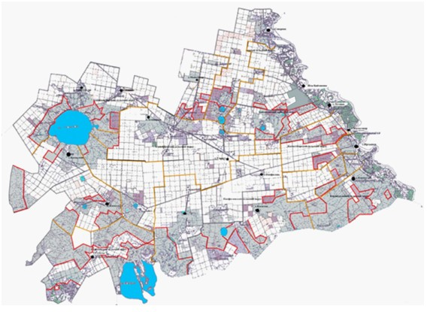

**Шартты белгілері:**

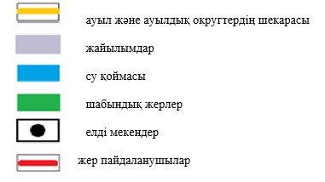

|  |  |
| --- | --- |
|  | Ертіс ауданы бойынша 2023-2023 жылдарға арналған жайылымдарды басқару және оларды пайдалану жөніндегі жоспарға 2-қосымша |

**Ертіс ауданы аумағында жайылым айналымдарының қолайлы схемалары**

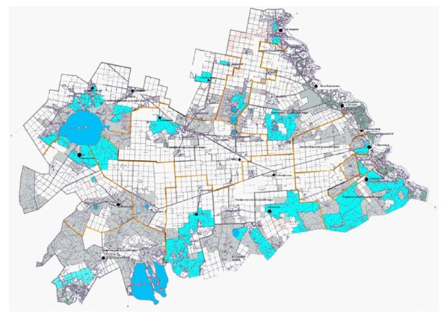

**Шартты белгілері:**

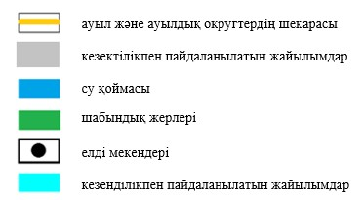

|  |  |
| --- | --- |
|  | Ертіс ауданы бойынша 2023-2024 жылдарға арналған жайылымдарды басқару және оларды пайдалану жөніндегі жоспарға 3-қосымша |

**Ертіс ауданы жайылымдардың, оның ішінде маусымдық жайылымдардың сыртқы және ішкі шекаралары мен алаңдары, жайылымдық инфрақұрылым объектілері белгіленген картасы**

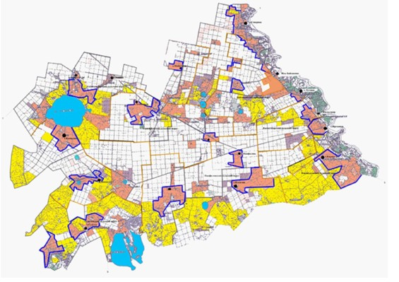

**Шартты белгілері:**

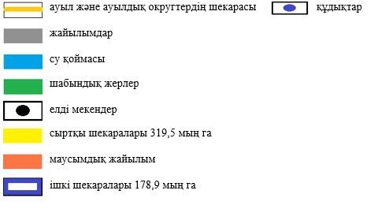

|  |  |
| --- | --- |
|  | Ертіс ауданы бойынша 2023-2024 жылдарға арналған жайылымдарды басқару және оларды пайдалану жөніндегі жоспарға 4-қосымша |

**Ертіс ауданы аумағында жайылым пайдаланушылардың су тұтыну нормасына сәйкес жасалған су көздеріне (көлдерге, өзендерге, тоғандарға, апандарға, суару немесе суландыру каналдарына, құбырлы немесе шахталы құдықтарға) қол жеткізу схемасы**

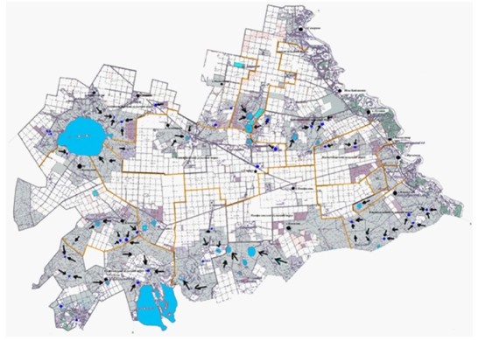

**Шартты белгілері:**

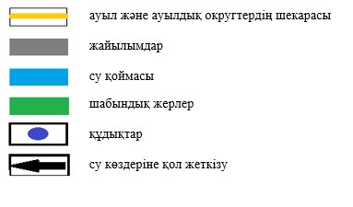

|  |  |
| --- | --- |
|  | Ертіс ауданы бойынша 2023-2024 жылдарға арналған жайылымдарды басқару және оларды пайдалану жөніндегі жоспарға 5-қосымша |

**Ертіс ауданы аумағында жайылымы жоқ жеке және (немесе) заңды тұлғалардың ауыл шаруашылығы жануарларының мал басын орналастыру үшін жайылымдарды қайта бөлу және оны берілетін жайылымдарға ауыстыру схемасы**

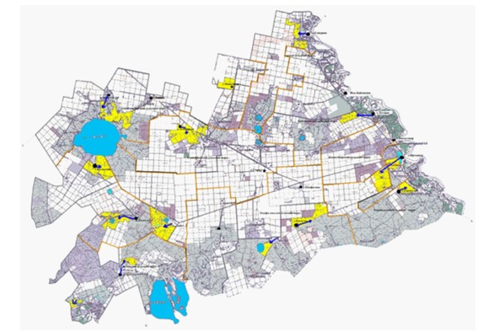

**Шартты белгілері:**

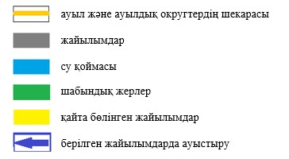

|  |  |
| --- | --- |
|  | Ертіс ауданы бойынша 2023-2024 жылдарға арналған жайылымдарды басқару және оларды пайдалану жөніндегі жоспарға 6-қосымша |

**Ертіс ауданы аумағында ауыл, ауылдық округ маңында орналасқан жайылымдармен қамтамасыз етілмеген жеке және (немесе) заңды тұлғалардың ауыл шаруашылығы жануарларының мал басын шалғайдағы жайылымдарға орналастыру схемасы**

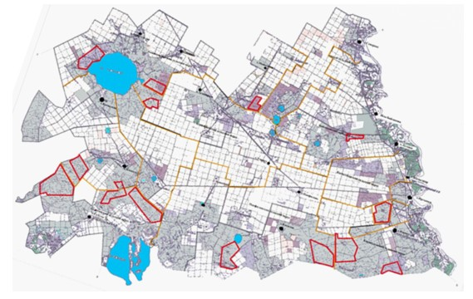

**Шартты белгілер:**

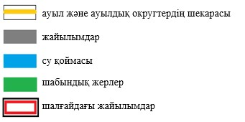

|  |  |
| --- | --- |
|  | Ертіс ауданы бойынша 2023-2024 жылдарға арналған жайылымдарды басқару және оларды пайдалану жөніндегі жоспарға 7-қосымша |

**Ауыл шаруашылығы жануарларын жаюдың және айдаудың маусымдық маршруттарын белгілейтін жайылымдарды пайдалану жөніндегі күнтізбелік график**

|  |  |  |  |
| --- | --- | --- | --- |
| р/с № | Ауыл, ауылдық округ атауы | Жайылымдарға малдардың айдап шығару мерзімі | Жайылымдардан малдардың қайтару мерзімі |
| 1 | Ағашорын ауылдық округі | Мамырдың бірінші он күндігі | Қазанның үшінші он күндігі |
| 2 | Аманкелді ауылдық округі | Мамырдың бірінші он күндігі | Қазанның үшінші он күндігі |
| 3 | Байзақов ауылдық округі | Мамырдың бірінші он күндігі | Қазанның үшінші он күндігі |
| 4 | Голубовка ауылы | Мамырдың бірінші он күндігі | Қазанның үшінші он күндігі |
| 5 | Ертіс ауылы | Мамырдың бірінші он күндігі | Қазанның үшінші он күндігі |
| 6 | Қарақұдық ауылдық округі | Мамырдың бірінші он күндігі | Қазанның үшінші он күндігі |
| 7 | Қоскөл ауылдық округі | Мамырдың бірінші он күндігі | Қазанның үшінші он күндігі |
| 8 | Қызылжар ауылдық округі | Мамырдың бірінші он күндігі | Қазанның үшінші он күндігі |
| 9 | Майқоңыр ауылы | Мамырдың бірінші он күндігі | Қазанның үшінші он күндігі |
| 10 | Панфилов ауылдық округі | Мамырдың бірінші он күндігі | Қазанның үшінші он күндігі |
| 11 | Северный ауылдық округі | Мамырдың бірінші он күндігі | Қазанның үшінші он күндігі |
| 12 | Сілеті ауылдық округі | Мамырдың бірінші он күндігі | Қазанның үшінші он күндігі |

© 2012. Қазақстан Республикасы Әділет министрлігінің «Қазақстан Республикасының Заңнама және құқықтық ақпарат институты» ШЖҚ РМК